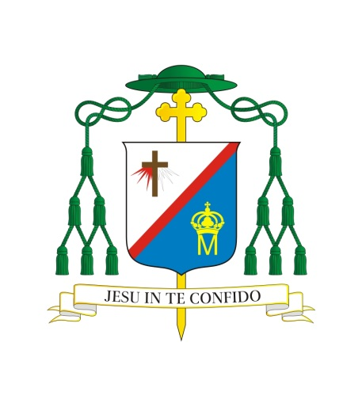

Siedlce, dnia 5 lutego 2024 r.

L. dz. 110/2024

**Czcigodni Księża!**

W przyszłym tygodniu wejdziemy w okres Wielkiego Postu, czas przygotowania do najważniejszych świąt chrześcijańskich, a jednocześnie dla nas okres wzmożonego wysiłku duszpasterskiego, mającego na celu uświęcanie wiernych powierzonych naszej pasterskiej trosce. Dlatego, tradycyjnie już - w sobotę po Środzie Popielcowej -zechcemy spotkać się na wspólnej modlitwie, poprzez którą pragniemy przygotować się do owocnego przeżycia tego świętego czasu i umocnić się w naszej kapłańskiej posłudze.

Zapraszam zatem wszystkich kapłanów, diecezjalnych i zakonnych, na modlitewne skupienie do kościoła katedralnego w Siedlcach, które będzie miało miejsce **w sobotę,  
17 lutego 2024 r.**

Plan spotkania przedstawia się następująco:

**10:00 –** modlitwa przedpołudniowa Liturgii Godzin – przewodniczy Biskup Grzegorz Suchodolski;

**10:15 –** konferencja ascetyczna - Ks. dr hab. Wojciech Węgrzyniak, biblista, wykładowca w Uniwersytecie Papieskim Jana Pawła II w Krakowie;

**11:15 –** adoracja Najświętszego Sakramentu (w tym czasie możliwość skorzystania z sakramentu pokuty i pojednania) – przewodniczy Ks. prał. Kazimierz Matwiejuk;

**12:00 –** Msza św. koncelebrowana pod przewodnictwem Biskupa Siedleckiego z homilią Ks. prof. W. Węgrzyniaka (kapłani proszeni są o przywiezienie alby i stuły diecezjalnej);

**–** po Eucharystii agapa w Centrum Charytatywno**-**Duszpasterskim.

Modlitwą o świętość kapłanów pragniemy także podziękować Panu Bogu za lata posługi w Winnicy Pańskiej tych, którzy w najbliższych miesiącach będą obchodzić swoje kapłańskie jubileusze. Naszą modlitwą obejmiemy także kapłanów, którzy zmarli w ostatnim roku.

Proszę również, aby podczas Mszy św. w dniu naszego spotkania w katedrze oraz  
w niedzielę 18 lutego zachęcić wiernych do szczególnej modlitwy za wszystkich kapłanów naszej diecezji oraz o nowe powołania kapłańskie.

Z pasterskim błogosławieństwem

**+ *Kazimierz Gurda***

BISKUP SIEDLECKI